ИЗМЕРИТЕЛЬ СИЛЫ
УСТРОЙСТВО
ДЛЯ
АЗОТНЫХ ГАЗОВЫХ ПРУЖИН

ИНСТРУКЦИИ ПО ЭКСПЛУАТАЦИИ
ВНИМАНИЕ!
ВАЖНЫЕ ИНСТРУКЦИИ ПО БЕЗОПАСНОСТИ НА СТР. 9

1. Введение
Данное устройство является измерителем усилия азотных газовых пружин. Устройство используется для измерения начального усилия азотных газовых пружин, чтобы убедиться, что они действительно заряжены. Начальное усилие азотной газовой пружины обычно измеряется в даН (дека-ньютон):
1 даН = 10 Н (10 Ньютон)
1 даН почти равен 1 килограмму силы:
1 кгс ≈ 0,98 даН

2. Технические характеристики  Детали см. на рис. 2.1:  1. Домкрат  2. Скользящая опора  3. Направляющие колонны для скользящей опоры  4. Подставка для газовой пружины  5. Стопорная колонна (вывинчиваемая)  6. Измерительный прибор с датчиком нагрузки  7. Фиксатор датчика нагрузки  8. Рычаг домкрата  Размер (мм):  300x150x940  Технические характеристики домкрата:  - Макс. ход: ~ 140 мм  - Макс. сила:  8000 кгс ≈ 8000 даН (для модели AK1)  12000 кгс ≈ 12000 даН (для модели AK2) | 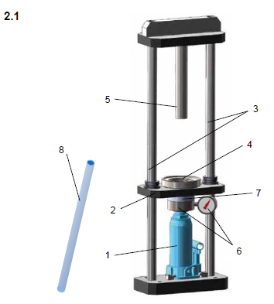

ИЗМЕРИТЕЛЬ СИЛЫ
УСТРОЙСТВО
ДЛЯ
АЗОТНЫХ ГАЗОВЫХ ПРУЖИН

3. Выбор датчика нагрузки  Необходимый датчик нагрузки должен выбираться и заказываться в зависимости от измеряемого усилия (зависит от параметров азотных газовых пружин, которые будут проверяться).  Примечание:  Чем больше ход штока, тем больше становится усилие азотной газовой пружины (рис. 3.1). Сила при полном ходе F_{fin} автономной газовой пружины (не подключенной к открытой системе с другими газовыми пружинами или  баллону) обычно в 1,3 - 2 раза больше  начального усилия.  Если усилие азотной газовой пружины измеряется на полном ходу (F_{fin}) или в промежуточной точке хода (F), обратите внимание на корректность выбора необходимого тензодатчика. | 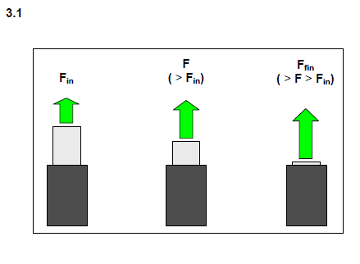

4. Установка устройства  4A. Выберите фиксирующую пластину среди трех доступных моделей (рис. 4А.1) в зависимости от используемого тензодатчика (рис. 4А.2). | 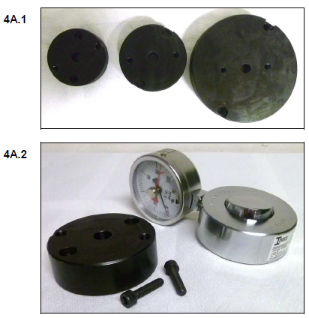

ИЗМЕРИТЕЛЬ СИЛЫ
УСТРОЙСТВО
ДЛЯ
АЗОТНЫХ ГАЗОВЫХ ПРУЖИН

4В. Прикрепите фиксирующую пластину к соответствующему тензодатчику с помощью прилагаемых винтов, используя отверстия с гнездами под головки винтов (рис. 4B.1).  4C. Установите тензодатчик в сборе с фиксирующей пластиной под скользящей опорой, сохраняя последнюю поднятой (рис. 4С.1).  4D. Опустите скользящую опору с установленным тензодатчиком до контакта с домкратом (рис. 4D.1). | 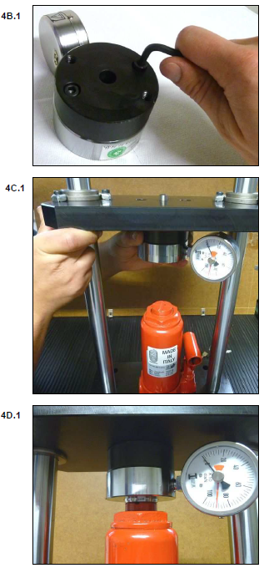

ИЗМЕРИТЕЛЬ СИЛЫ
УСТРОЙСТВО
ДЛЯ
АЗОТНЫХ ГАЗОВЫХ ПРУЖИН

4E. Разместите тензодатчик в сборе с фиксирующей пластиной таким образом, чтобы два свободных отверстия на фиксирующей пластине совпали с отверстиями на скользящей опоре.  Затем прикрепите тензодатчик к  скользящей опоре с помощью прилагаемых винтов (рис. 4E.1).  4F. Выберите правильную подставку для газовой пружины в зависимости от диаметра газовой пружины, подлежащей проверке (рис. 4F.1). Просто установите подставку на скользящую опору (рис.4F.2, рис. 4F.3). | 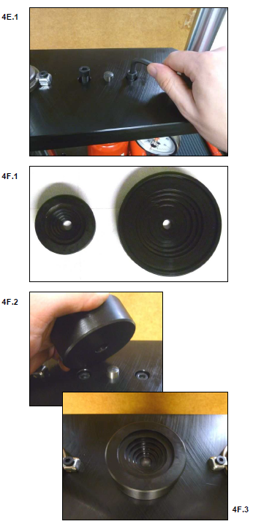

ИЗМЕРИТЕЛЬ СИЛЫ
УСТРОЙСТВО
ДЛЯ
АЗОТНЫХ ГАЗОВЫХ ПРУЖИН

4G. Выберите необходимую стопорную колонну среди доступных (рис. 4G.1) в соответствии с высотой проверяемой азотной газовой пружины. Затем вкрутите ее в верхнюю базу (рис. 4G.2).  4H. Поместите азотную газовую пружину азота на ее подставку (рис. 4Н.1). Убедитесь, что пружина хорошо установлена на своем месте,  направление движения скользящей опоры должно быть перпендикулярно основанию газовой пружины, отклонений не должно быть. | 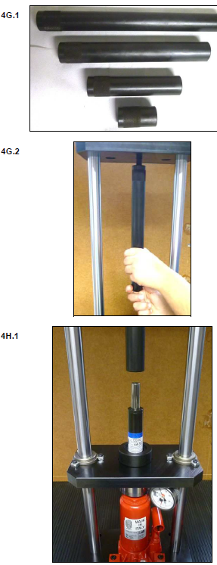

ИЗМЕРИТЕЛЬ СИЛЫ
УСТРОЙСТВО
ДЛЯ
АЗОТНЫХ ГАЗОВЫХ ПРУЖИН

4I. Установите рычаг домкрата (рис. 4I.1).  4J. До конца поверните по часовой стрелке дроссельный винт (рис. 4J.1).  4K. Жмите рычаг домкрата (рис. 4K.1), пока шток газовой пружины не соприкоснется с блокирующей колонной (рис. 4К.2).  Убедитесь, что шток касается колонны идеально по оси, без наклона. | 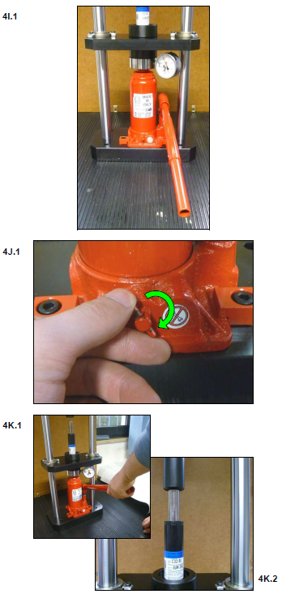

ИЗМЕРИТЕЛЬ СИЛЫ
УСТРОЙСТВО
ДЛЯ
АЗОТНЫХ ГАЗОВЫХ ПРУЖИН

4L. Снова нажмите на рычаг домкрата, чтобы  сжать азотную газовую пружину на определенный ход штока S (рис. 4л.1, 4л. 2). В случае возникновения проблем при сжатии газовой пружины, попробуйте еще раз повернуть дроссельный винт домкрата по часовой стрелке (пункт 4J) при работе с рычагом домкрата.  Начальное усилие (начальная нагрузка) азотной газовой пружины измеряется при ходе штока поршня 1 мм.  ВНИМАНИЕ: будьте осторожны при измерении силы на полном ходу: никогда не сжимайте азотную газовую пружину более, чем на ее максимальный номинальный ход (никогда не превышайте красное предельное значение на рис. 4L.2, где H - безопасный запас хода, и его значение отличается в зависимости от модели газовой пружины).  4М. Манометр тензодатчика отобразит  измеренное значение усилия (рис. 4M.1).  ► Пример: на рисунке 4M.1 отображается  усилие около 340 даН. | 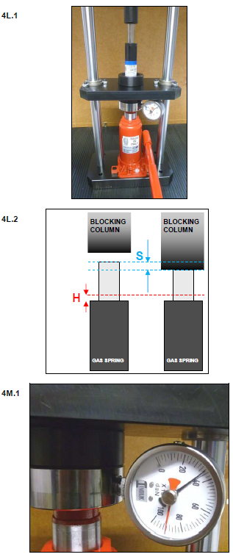

ИЗМЕРИТЕЛЬ СИЛЫ
УСТРОЙСТВО
ДЛЯ
АЗОТНЫХ ГАЗОВЫХ ПРУЖИН

4N. Поверните против часовой стрелки дроссельный винт домкрата (рис. 4N.1), чтобы домкрат не смог уравновесить силу азотной газовой пружины, и шток вернется в исходное положение (свободное положение).  ВНИМАНИЕ: убедитесь, что газовая пружина фактически вернулась в свое свободное положение, и что манометр тензодатчика показывает нулевое значение. Не работайте руками с газовой пружиной, когда она зажата между домкратом и блокирующей колонной.  Чтобы извлечь цилиндр (если колонка домкрата не опускается сама собой), потяните вниз скользящую опору руками (рис. 4N.2). Если домкрат все еще оказывает некоторое сопротивление, попробуйте еще раз повернуть против часовой стрелки винт дросселя домкрата. | 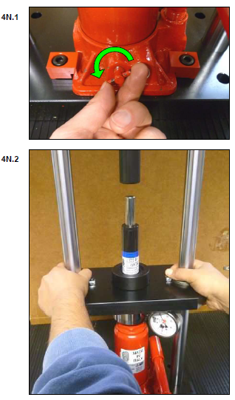

ИЗМЕРИТЕЛЬ СИЛЫ
УСТРОЙСТВО
ДЛЯ
АЗОТНЫХ ГАЗОВЫХ ПРУЖИН
ВНИМАНИЕ!
ИНСТРУКЦИИ ПО БЕЗОПАСНОСТИ, КОТОРЫЕ СЛЕДУЕТ СОБЛЮДАТЬ, КОГДА РАБОТАЕТЕ С ДАННЫМ УСТРОЙСТВОМ

- В процессе измерения убедитесь, что азотная газовая пружина хорошо установлена в своей подставке и нет наклона. Когда газовая пружина сжимается между домкратом и блокирующей колонной, шток и корпус цилиндра (газовой пружина) должны находиться в одной оси с ними.

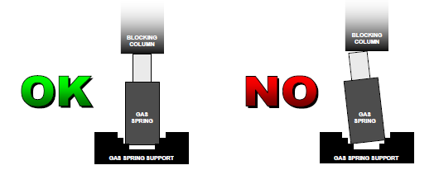

- Не оставляйте пальцы и другие части тела между штоком и блокирующей колонной. Сила, производимая азотной газовой пружиной, очень высока.

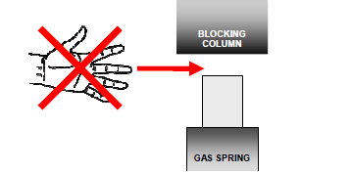

- Не производите никаких механических работ с домкратом и другими частями данного устройства. Обслуживание производится только уполномоченными лицами.

